**電閃快遞－**

**標準作業流程制訂**

**教學手冊**

李秋 梁博 楊佳綺 陳庭

張仁樵 洪薏姍 陳易辰 鄭宇倫

1. **前言與導論**

本個案描述一間快遞公司因系統及作業流程設計不當而導致其客戶的季結帳戶遭盜用。過程中，物流人員對寄送貨物的相關資訊有限，無法判定寄送者是否為合作客戶，缺乏檢查機制之下，導致他人帳戶輕易被盜用。林經理對麗麗鞋業的訂單金額心有疑慮，但亦未加以追查，明顯缺乏危機意識，加上電閃快遞是以季為單位結算，導致問題拖延過久，在事件爆發後，麗麗鞋業向電閃快遞反映結算金額有誤，但電閃快遞未查明是否屬實，便一口咬定公司系統不可能有誤，而在後續一連串的處理過程，亦未採取適當的危機公關處理，公司內部流程混亂，最終導致電閃快遞不知如何究責，款項亦追討無門。藉由本個案的事件經過、影響以及問題討論之設計，讓學生了解物流系統可能發生的問題，以及流程設計之重要性，進一步引導學生思考，電閃快遞的流程有何不當之處、應如何改善、問題發生後該如何解決，並結合管理學相關理論，帶領學生了解後續該如何進行改革措施。

1. **教學效益與目標**

本個案利用相關資料收集與分析，結合背景知識，提供學生分析探討物流公司對於流程瑕疵所產生之隱憂、面對企業於流程瑕疵所引發的危機公關處理、與企業如何建立流程改善制度，個案教材可以適用於流程改善、危機公關及PDCA思考模式等課程之教學，預計達成的教學效益與目標如下:

1. 透過個案企業面臨之問題了解對於流程瑕疵所產生的內部或外部隱憂。
2. 了解企業對於流程瑕疵所引發的危機公關處理原則。
3. 了解企業如何以PDCA思考模式執行流程改善。
4. **教學所需之背景資料**
5. **危機公關（public relations in crisis）**

危機公關：由於[企業](https://wiki.mbalib.com/zh-tw/%E4%BC%81%E4%B8%9A)的[管理](https://wiki.mbalib.com/zh-tw/%E7%AE%A1%E7%90%86)不善、同行[競爭](https://wiki.mbalib.com/zh-tw/%E7%AB%9E%E4%BA%89)甚至遭遇惡意破壞或者是外界特殊事件的影響，而給企業或[品牌](https://wiki.mbalib.com/zh-tw/%E5%93%81%E7%89%8C)帶來[危機](https://wiki.mbalib.com/zh-tw/%E5%8D%B1%E6%9C%BA)，企業針對[危機](https://wiki.mbalib.com/zh-tw/%E5%8D%B1%E6%9C%BA)所採取的一系列自救行動，包括消除影響、恢復形象，就是危機公關。

危機公關的特點：

1. 意外性：危機爆發的具體時間、實際規模、具體態勢和影響深度，是始料未及的。
2. 聚焦性：進入信息時代後，危機的信息傳播比危機本身發展要快得多。媒體對危機來

說，就像大火借了東風一樣。

1. 破壞性：由於危機常具有“出其不意，攻其不備”的特點，不論什麼性質和規模的危機，都必然不同程度地給企業造成破壞，造成混亂和恐慌，而且由於決策的時間以及信息有限，往往會導致決策失誤，從而帶來無可估量的損失。
2. 緊迫性：對企業來說,危機一旦爆發,其破壞性的能量就會被迅速釋放,並呈快速蔓延之勢,如果不能及時控制，危機會急劇惡化，使企業遭受更大損失。

危機公關應對的5S原則：

1. 承擔責任原則（SHOULDER THE MATTER）

危機發生後，公眾會關心兩方面的問題：一方面是利益的問題，利益是公眾關注的焦點，因此無論誰是誰非，企業應該承擔責任。即使受害者在事故發生中有一定責任，企業也不應首先追究其責任，否則會各執己見，加深矛盾，引起公眾的反感，不利於問題的解決。另一方面是感情問題，公眾很在意企業是否在意自己的感受，因此企業應該站在受害者的立場上表示同情和安慰，並通過新聞媒介向公眾致歉，解決深層次的心理、情感關係問題，從而贏得公眾的理解和信任。

實際上，公眾和媒體往往在心目中已經有了一桿秤，對企業有了心理上的預期，即企業應該怎樣處理，我才會感到滿意。因此企業絕對不能選擇對抗，態度至關重要。

1. 真誠溝通原則 (SINCERITY)

企業處於危機漩渦中時，是公眾和媒介的焦點。你的一舉一動都將接受質疑，因此千萬不要有僥倖心理，企圖蒙混過關。而應該主動與新聞媒介聯繫，儘快與公眾溝通，說明事實真相，促使雙方互相理解，消除疑慮與不安。

真誠溝通是處理危機的基本原則之一。這裡的真誠指“三誠”，即誠意、誠懇、誠實。如果做到了這“三誠“，則一切問題都可迎刃而解。

1. 誠意：在事件發生後的第一時間，公司的高層應向公眾說明情況，並致以歉意，從

而體現企業勇於承擔責任、對消費者負責的企業文化，贏得消費者的同情和理解。

1. 誠懇：一切以消費者的利益為重，不迴避問題和錯誤，及時與媒體和公眾溝通，向

消費者說明消費者的進展情況，重拾消費者的信任和尊重。

1. 誠實：誠實是危機處理最關鍵也最有效的解決辦法。我們會原諒一個人的錯誤，但不會原諒一個人說謊。
2. 速度第一原則 (SPEED)

好事不出門，壞事行千里。在危機出現的最初12-24小時內，消息會像病毒一樣，以裂變方式高速傳播。而這時候，可靠的消息往往不多，社會上充斥著謠言和猜測。公司的一舉一動將是外界評判公司如何處理這次危機的主要根據。媒體、公眾及政府都密切注視公司發出的第一份聲明。對於公司在處理危機方面的做法和立場，輿論贊成與否往往都會立刻見於傳媒報道。

因此公司必須當機立斷，快速反應，果決行動，與媒體和公眾進行溝通。從而迅速控制事態，否則會擴大突發危機的範圍，甚至可能失去對全局的控制。危機發生後，能否首先控制住事態，使其不擴大、不升級、不蔓延，是處理危機的關鍵。

1. 系統運行原則 (SYSTEM)

在逃避一種危險時，不要忽視另一種危險。在進行危機管理時必須系統運作，絕不可顧此失彼。只有這樣才能透過表面現象看本質，創造性地解決問題，化害為利。

危機的系統運作主要是做好以下幾點：

1. 以冷對熱、以靜制動：危機會使人處於焦躁或恐懼之中。所以企業高層應以“冷”對“熱”、以“靜”制“動”，鎮定自若，以減輕企業員工的心理壓力。
2. 統一觀點，穩住陣腳：在企業內部迅速統一觀點，對危機有清醒認識，從而穩住陣腳，萬眾一心，同仇敵愾。
3. 組建班子，專項負責：一般情況下，危機公關小組的組成由企業的公關部成員和企業涉及危機的高層領導直接組成。這樣，一方面是高效率的保證，另一方面是對外口徑一致的保證，使公眾對企業處理危機的誠意感到可以信賴。
4. 果斷決策，迅速實施：由於危機瞬息萬變，在危機決策時效性要求和信息匱乏條件下，任何模糊的決策都會產生嚴重的後果。所以必須最大限度地集中決策使用資源，迅速做出決策，系統部署，付諸實施。
5. 合縱連橫，藉助外力：當危機來臨，應充分和政府部分、行業協會、同行企業及新聞媒體充分配合，聯手對付危機，在眾人拾柴火焰高的同時，增強公信力、影響力。
6. 循序漸進，標本兼治：要真正徹底地消除危機，需要在控制事態後，及時準確地找到危機的癥結，對症下藥，謀求治“本”。如果僅僅停留在治標階段,就會前功盡棄，甚至引發新的危機。
7. 權威證實原則 (STANDARD)

自己稱贊自己是沒用的，沒有權威的認可只會徒留笑柄，在危機發生後，企業不要自己整天拿著高音喇叭叫冤，而要曲線救國，請重量級的第三者在前台說話，使消費者解除對自己的警戒心理，重獲他們的信任。

1. **SOP（Standard Operation Procedure）**

所謂SOP，是 Standard Operation Procedure三個單詞中首字母的大寫 ，即標準作業程序。

是成為品質確保與提升的基礎和準則。訂定標準作業程序（Standard Operation Procedure，SOP）之操作原則（擬SOP之SOP）的概念是建置探討工作流程的合理性，來做為後續流程實施的改善依據。

目的：

實際運用後，期望SOP降低新進人員面對新的工作程序及執行流程上的不安或恐懼，一方面可作為訓練新進人員的教材，一方面可以協助管理者找出計畫導入所造成的變異原因，並針對計畫提出改進之道，以達到持續改善的目標。此外，嘗試將SOP 與工作流程結合後，也可以提供其他單位未來建置執行面的學習與應用。

因應當前系統的建置依循工作流程，使工作更為迅速有效的產出。因此，在執行SOP（Standard Operation Procedure，標準作業程序）過程中的良窳於否，將影響品質打造。我們認同〝Content is King〞的可創造性，配合各計畫的SOP，更有利於「知識管理」的掌握與運用，帶來創意產業升級。

SOP 是由組織內部自行撰寫的一種工作準則，針對生產製造的作業方式，公司內部所制定的一套工作流程或操作規範，其目的在於讓作業員透過相同的程序達成產品相同的品質水準。當SOP 定案後，提供作業人員可依循的作業標準及操作規範。此SOP 的形式可以是一份操作手冊或一部指導作業書，其中並備有正式記錄以及相關表格、圖示說明或實驗評估報告等。

結合SOP 之概念是多項功能優點可被預期的：1.確保新人對SOP 的標準動作有正確一致的觀念。2.提高學習者的興趣及動機。3.讓新人能即早上手於其擔任的工作崗性。4.學習者可以針對較複雜或不懂的動作，從SOP 中進行重複的瀏覽，以節省訓練新進人員的時間。

SOP相關概念基本認識：

SOP 的概念或多或少都存在每個人的生活周遭上，小至個人辦理日常事務的一些舉動，如到郵局劃撥、上醫院看診、去網路購物等程序，大則組織單位在醫療、防災、軍事、航空、食品等諸多系統，擬定制度化或標準化的工作規範，並強調每一道工序和步驟都得嚴格遵照SOP 的標準來辦事，以作為異常事件發生的檢核點和品質管控的依據。

那麼何謂SOP？

關於它的定義，有如是：「對於經常性或重複性工作，例如各種檢驗、操作、作業等，為使程序一致化，將其執行過程予以詳細描寫之一種書面文件。」其目的在於減少人為錯誤；降低不良率；建立高品質保證的管理制度（quality assurance）。

換言之，SOP 可說是有豐富經驗的研究者培養一種“師徒”關係的氛圍（即經驗承傳的一部分）。目前在生產作業上，所存在的操作知識庫或標準規範，其來源可能為製程操作的技術文件，或來自現場“老師傅師”多年的專家經驗。

其特點是當有需要品檢時，SOP 可併於品質保證規劃書之內作為參考指引，並校正其標準化、文件等作業，或是要求。工作合約之履行，以達精密度、準確度、完整性、代表性與比較性的計量。最後還可作為預防性及改善性的維護，以避免重覆犯錯的損失。

SOP的目的與精神

進行SOP 的主要目的在於減少人為錯誤而產生的不良率，並達到成本的降低與品質製作的均一性。就計畫來看品質與內容的建立應相提並論，第一次若沒把事情做對所形成的成本浪費，將是不合乎SOP的本質。

對於SOP 在計畫中的主要精神不僅重視品質的過程面（process），更強調品質的程序邏輯。此SOP 的規模可大可小，就整體計畫而言，執行一個計畫的範疇是屬於較大的SOP 架構，而細項程序又有對應到更細部的SOP，程序動作視實際需求可繁可簡，有些簡單至一至兩個步驟，多則數十個動作才結束一道工序。

SOP制定的步驟說明如下：

1. 寫總綱：

首先，為整個計畫任務撰寫一個綱要式的目標。此綱要只需勾勒出全面性的關鍵程序，

並對整個計畫概況做全面性的描述。在此不需要列出每一項細節，能明確指出總綱流程的全貌，以確保計畫上都包含每一個分項即可。

其次，再把團隊裡的所有人力配置到這個程序當中。在資源評估階段中選定擔任實際執行的人員，並規劃很具體的內容目標。一方面可以避免出錯或確保不會漏掉任何關鍵的步驟，另一方面可以幫助計畫確認，並掌握即時解決問題和相當重要而被遺忘的資源。

1. 確認綱要細節

當總綱流程大致確認完成後，再次利用團隊成員的幫助。檢查這些程序，找出不合理之處，使細項綱要更為精煉，並聽取成員間的意見，確認沒有漏掉關鍵的步驟。最後經計畫內每個人都同意綱要確實完整時，再將詳盡的細節追加上去，此後陸續將產生一階、二階等相關文件，讓計畫流程更臻完整與完善。

1. 實際操作

請負責每一個程序的人來參與所有細節的制定，並請執行人員記下「所有的步驟」來完成一份SOP 文件，以預防計畫再次出現大的漏洞。

1. 定期更新SOP

標準操作流程則是會隨著時間、目的而有所改變，應依制定好的SOP 執行一段時間後，必需按現有資源（如軟、硬體設施或預算條件）的限制不斷更新，並保證SOP 不會過時或不敷使用。

若有製作另一個SOP，則書面資料必須要完整使容易辨識，詳實記錄新舊版本之差異與任何更改之日期與內容，使SOP 的終極目標達到持續改善之道，以求真、求善的品質認可。

1. 保持作業彈性

為防止無法考慮到所有狀況的發生，建議在每個單獨的SOP 之下，都要有SOP 特定的標準擴充程序4（Standard Escalation Procedures，SEP）。而隨著資料建立與資源利用的擴增，即早建構高度的擴充性及延展性，所産生的SOP或資料庫等文件檔案，方便日後與其他系統作為交換資料。這麼一來共同目的就能確保每個需要瞭解問題的人，都能及時知道和正確參與，並降低干擾風險，以盡可能將問題快速解決。

1. 國際標準比對

訂定標準作業程序S.O.P(含各該督導檢查的S.O.P，以及受督導檢查業者所建立各項自主檢查的S.O.P等)最後必須進行相關 國際標準比對再修訂 ，要做到徹底國際接軌動作。

必須建置安全管理法規運作機制，使各項安全標準能與國際接軌（例如：安全管理問題是否已建立標準作業程序【S.O.P】；各項督導檢查的S.O.P機制是否確實運作；受督導檢查業者是否依規定建立各項自主檢查S.O.P機制等）。

1. 定時檢討再設定成新標準流程（NSOP）

而適時以原定標準流程（SOP）繼以PDCA循環模式，定時檢討再設定成新標準流程（NSOP）是必要的更新檢討動作但常被管理者忽略由SOP做到NSOP。成功經營管理三要件：適時以原定標準流程（SOP）以PDCA循環模式，定時檢討設定新標準流程（NSOP）、無時無刻徹底執行新標準流程（NSOP）、依執行目標績效立即獎懲，這就是今日所稱的『第一手的經營管理思想』【精確的未雨綢繆】策略理念。

1. **PDCA**

PDCA（Plan-Do-Check-Act的簡稱）循環式品質管理，針對品質工作按規劃、執行、查核與行動來進行活動，以確保可靠度目標之達成，並進而促使品質持續改善。是1930年代由Walter Shewhart首次命名的，他在他的書《從質量控制的角度統計方法》中討論了這個概念。後來，這一概念被世界上最著名的質量經理之一W. Edwards Deming所採用，因此也稱戴明環。

一個基礎科學的方法是重複使用PDCA循環；一旦達到了我們制定的第一假說；或者全部推翻了，這時要開始執行下一輪的PDCA循環。這樣最終能得到一個非常接近完美的結論。但是必須注意的是，每一個PDCA的循環必須是完全獨立的；尤其是P環節的預期目標必須是獨立的。如果不這樣的話有可能會陷入無窮迴圈，從而混淆什麼是執行過程的缺陷和不可避免的環境變化以及無法消除的系統誤差。

1. Plan規劃：

在此階段，必須查看需要改進的地方，尋找那些提供變革機會的領域。必須有針對性地進行計劃、建立一個明確的目標，並制定相關的計劃和確定必要的程序。通過這樣的方式可以在今後的過程中更好的衡量實現的結果和目標的差距以便更好的進一步修正。

1. Do執行：

依據計畫與目標執行。如果可能，最好先進行較小規模的處理，以防止和糾正任何不准確之處。可靠度作業激勵、命令與實施。執行上一步所指定的計劃和程序，收集必要的訊息來為下一步進行修正和改善提供依據。

1. Check查核：

### 檢查產品可靠度評定與評估、可靠度作業管制與稽核。研究上一步收集到的訊息，和預期設計進行比較（於計劃階段的目標進行對比）。並提出修改方案，包括執行後的改善和計劃的完善使得計劃的可執行性提高。用列表和數據圖可以很好的顯示出來執行結果和預計結果的差距，這些差別是下一步行動中的必要數據。

1. Act行動：

一旦計劃好變更，實施並監視了變更，就必須確定是否值得繼續應用變更。但是相當的問題找到根本原因的時間會很長，很難集成到系統中，或者甚至還沒有帶來改進，所以一般會暫時採取短期符合目標要求的修改，與此同時可以決定放棄它或計劃一個新的方案。其中很多時候會提出更詳細的計劃要求，使得下一個重新執行時的計劃步驟更容易執行、更詳細。

1. **問題討論與參考答案**

**問題（一）、個案因流程瑕疵導致哪些隱憂，或引起什麼問題?**

本問題可以引導學生討論電閃快遞從廠商下單到顧客收到貨物的流程，一一思考每個步驟是否有什麼瑕疵，並可能會因此會引發出什麼問題。

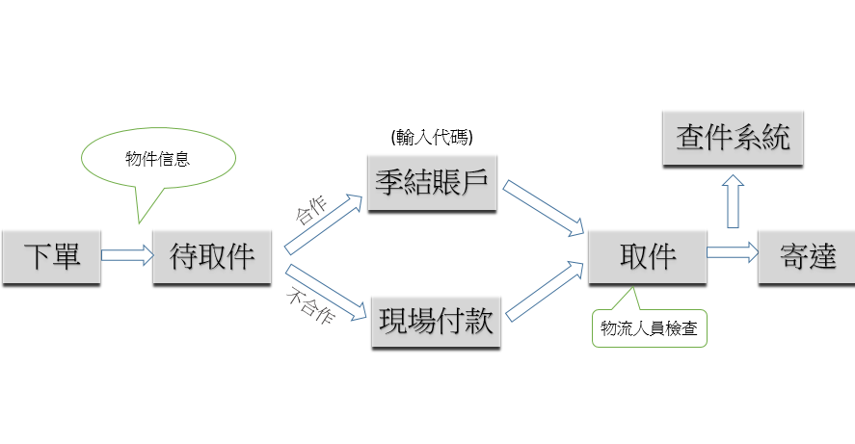

圖1 電閃快遞運作流程圖

資料來源:本個案整理

由電閃快遞運作流程圖中，可以發現，在此次事件中電閃快遞的流程至少有以下瑕疵:

1. 季結帳戶問題，一季結算一次，時間會拉的太久，導致應收帳款的累積過大，會增加出狀況時無法回收的機率。
2. 物流人員檢查問題，雖然有多一層物流人員檢查的機制，但其實物流人員持有的資訊，並無法讓他得知此貨物是否真的屬於該合作帳戶廠商寄出。
3. 物流人員如果懷疑此貨物並不屬於該合作帳戶廠商時，並沒有一個回報異常及查證的流程。

**問題（二）、你認為電閃快遞有甚麼地方需要改進?**

本問題可以引導學生了解PDCA的過程，並思考如何改進電閃快遞的流程。

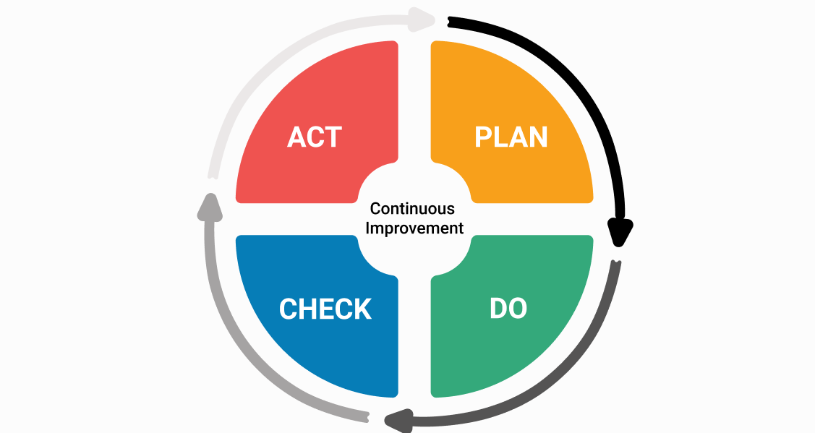

圖2 PDCA圖

由問題討論(一)我們已經知道電閃快遞有3個比較明顯的瑕疵，我們可以利用PDCA的角度，依序解決這些流程瑕疵:

1. 季結帳戶問題:
2. Plan: 由於現在是時間拉得太長，導致中間的損失可能會太大，因此時間過長為導致這個問題的主要原因。建議可以制定一月結算一次，或是兩星期結算一次的計畫。
3. Do: 由於無法馬上改變結算週期去配合新的計畫，因此建議使用過去的資料來測試，如果以前是新的計劃的話，損失是否有降低。
4. Check: 檢查執行的結果是否和預期目標相符。
5. Act: 以結果調整執行方法，如果遇到新問題，啟動下個循環。
6. 物流人員缺乏資訊問題:
7. Plan: 請合作帳戶廠商列出他們可能寄出的地點與貨物類型，並增加至物件信息裡，讓物流人員可以判斷此貨物的真實性。
8. Do: 執行新提出的計畫，並且進行測試取件錯誤率是否降低。
9. Check: 檢查執行的結果是否和預期目標相符。
10. Act: 以結果調整執行方法，如果遇到新問題，啟動下個循環。
11. 缺少回報異常與查證的流程:
12. Plan: 增加回報異常與查證的流程。
13. Do: 執行新提出的計畫，並且進行測試取件錯誤率是否降低。
14. Check: 檢查執行的結果是否和預期目標相符。
15. Act: 以結果調整執行方法，如果遇到新問題，啟動下個循環。

**問題（三）、你覺得麗麗鞋業要不要支付這一筆數據龐大的快遞費用?為什麼?**

本問題可以請同學舉手投票覺得麗麗鞋業是否需要支付這一筆費用，並請正反兩方各自發表自己的看法。

不用支付。因為麗麗鞋業是依照電閃快遞的流程操作，並且自己也有紀錄所有的訂單詳細資料，可以當作非常好的證據，證明自己並沒有什麼錯。不過可能要考慮調查為什麼自己的代碼會被陌生人利用，如果不是電閃快遞公司系統出問題?是不是由自己的人洩漏出去?如果是自己人洩漏出去的話，可能要進行防止他潛逃的措施，並進行修改自己公司的相關流程與制度。

**問題（四）、如果你是電閃快遞你會怎麼解決這件事?**

本問題可以引導學生討論會怎麼面對本個案所發生的問題，一一思考每個該解決的細節，並藉此教導危機公關的理論。

根據本文後面的敘述，電閃快遞其實是有找到秋秋、小雨、花花等人才是真正的出貨人。所以基本上如果對麗麗鞋業再採取法律途徑是相當不利的，除非能找到證據，表明是麗麗鞋業自己並沒有保管好自己的公司代碼，導致遭到陌生人利用，才有可能考慮對麗麗鞋業提告。另外，電閃快遞應該諮詢專業法律人士，是否有相關法律可以幫助電閃快遞對秋秋、小雨、花花等人提告。因為其實電閃快遞擁有秋秋、小雨、花花等人的寄件地址或是電話的資訊，雖然有可能是假的，但其實是並不難找到這些人的。此外，電閃快遞也要根據問題討論(二)的討論，對自己公司內部進行改革。

另外，根據危機公關應對5S原則，電閃快遞應該做出下列事情:

1. 承擔責任原則(Shoulder the matter):

若是最後電閃快遞不能讓秋秋、小雨、花花等人支付少付的運費，電閃快遞就該承擔這些責任，畢竟電閃快遞自己的流程也有問題。否則如果繼續追究下去，雙方會各執己見，加深矛盾，引起公眾的反感，不利於問題的解決。

1. 真誠溝通原則(Sincerity):

電閃快遞最後發現毛皮並不是在麗麗鞋業上，而是在秋秋等人身上。因此電閃快遞應該主動與麗麗鞋業聯繫，說明事情的真相，促使雙方互相理解，消除疑慮與不安。以免麗麗鞋業會懷疑電閃快遞自己出問題，都把責任丟給它。

1. 速度第一原則(Speed):

好事不出門，壞事行千里。在危機出現的最初12-24小時內，消息會像病毒一樣高速傳播。因此電閃快遞的公關部門，應該在發現此危機時，就迅速的出面說明原因。不要讓社會上充斥著謠言與猜測，對公司造成負面的形象問題。

1. 系統運行原則(System):

電閃快遞在危機發生初期，企業內部就應該迅速統一觀點，是要對秋秋等人提告；還是自行承擔責任，進而穩住陣腳。另外應建立危機公關小組，一方面是保證高效率處理危機，另一方面是對外口徑一致的保證，使民眾對企業處理危機的誠意感到可以信賴。

1. 權威證實原則(Standard):

自己稱讚自己是沒用的，沒有權威的認可只會徒留笑柄，在危機發生後，電閃快遞不要自己整天拿著高音喇叭叫冤，而應該請重量級的第三者在前台說話，使消費者或供應商解除對自己的警戒心理，重獲他們的信任。

1. **教學時間與主題建議**

|  |  |  |  |
| --- | --- | --- | --- |
| 時間 | 主題 | 討論重點 | 說明 |
| 15分鐘 | 主題一：開場破冰  與經驗分享 | * 是否用過快遞？ * 哪一家？如果運用過一家以上差別在哪？ | 先藉由分享彼此經驗，來喚起同學對於使用快遞的回憶，對於沒使用過的學生，也可以透過經驗分享得到更多了解。 |
| 25分鐘 | 主題二：分析廠商  的流程缺失 | * 帳務結算的時間？ * 物品檢查問題？ * 當中間發現異常，是否有回報機制？ | 參考問題討論與答 案一 |
| 25分鐘 | 主題三： 思考廠商改善方式 | * 補救辦法有哪些？ * 可以透過PDCA的方式去改善流程的缺失 | 參考問題討論與答 案二 |
| 20分鐘 | 主題四：分析事情責任歸屬 | * 錯在誰身上?電閃快遞?麗麗鞋業? | 參考問題討論與答 案三 |
| 20分鐘 | 主題五：思考建議後續解決方案 | * 後續建議的解決方案有那些？ * 可以透過危機公關的方式去彌補犯下的錯誤 | 參考問題討論與答 案四 |

**參考文獻**

* Academic Search Complete , ANALYSIS OF QUALITY PROBLEMS IN PRODUCTION SYSTEM USING THE PDCA INSTRUMENT.
* Science Direct , TRIZ Model Used for Complaint Management in the Automotive Product Development Process
* 台灣新聞記者協會【<http://www.atj.org.tw/newscon1.asp?number=302>】
* 每日頭條 2017.11.13 [這是一份標準作業流程SOP詳解，附流程圖繪製規範，不愁不會畫！](https://kknews.cc/zh-tw/news/xvnnna8.html】)【<https://kknews.cc/zh-tw/news/xvnnna8.html>】